С 10 - 21 февраля 2020 года на территории МБОУ «СОШ №2», стартовала акция профилактического мероприятия «Родительский патруль».
В ходе мероприятия активисты формирования «Родительский патруль» с отрядом ЮИД напомнили учащимся МБОУ «СОШ №2», а так же родителям о важности применения световозвращающих элементов на одежде, о том, как правильно и безопасно переходить проезжую часть, особенно на нерегулируемом пешеходном переходе, а также напоминали школьникам неизменно следовать по безопасному маршруту. Работа проводилась в утренние часы в условиях ограниченной видимости, когда включено искусственное освещение.
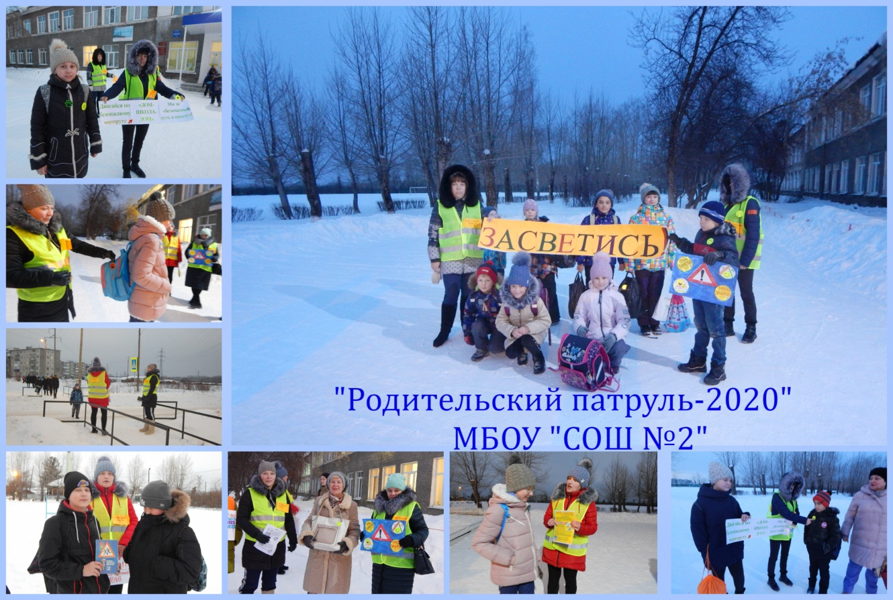
Уважаемые Родители!!!
Администрация школы напоминает, чем больше СВЭ используется на верхней одежде ребенка, тем меньше вероятность возникновения несчастного случая на дороге. Но это не исключает того, что взрослым и детям, пешеходам и водителям нужно быть предельно внимательными на дорогах и соблюдать правила дорожного движения.
Берегите себя и своих детей!

